### PERLAKUAN AKUNTANSI PERSEDIAAN BERDASARKAN

### SAK EMKM PADA APOTEK SIMPANG LIMO

### Lambang Politeknik | POLSRI | POLITEKNIK NEGERI SRIWIJAYA

### LAPORAN AKHIR

### Laporan Akhir ini Disusun Sebagai Salah Satu Syarat

### Menyelesaikan Pendidikan Diploma III

### Pada Jurusan Akuntansi

### Oleh:

### WITA IRA SAPITRI

### NPM 062130501310

**POLITEKNIK NEGERI SRIWIJAYA**

**PALEMBANG**

**2024**

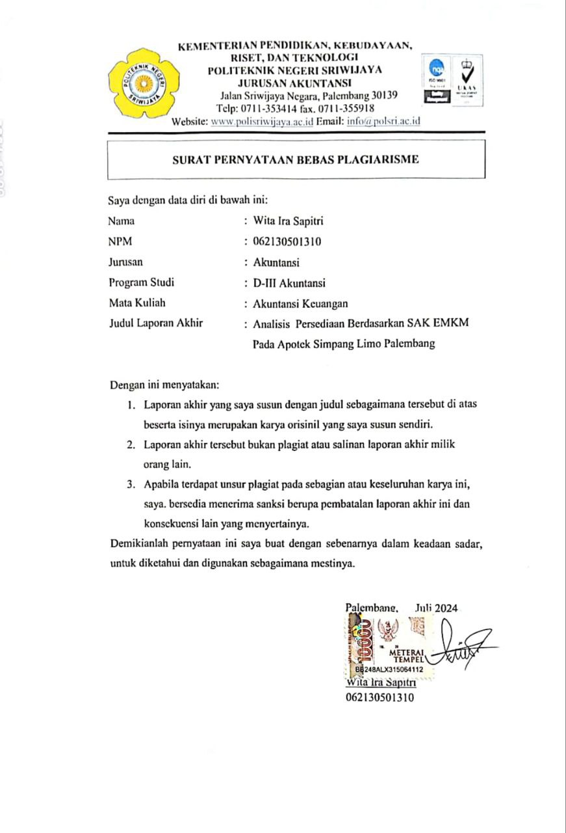

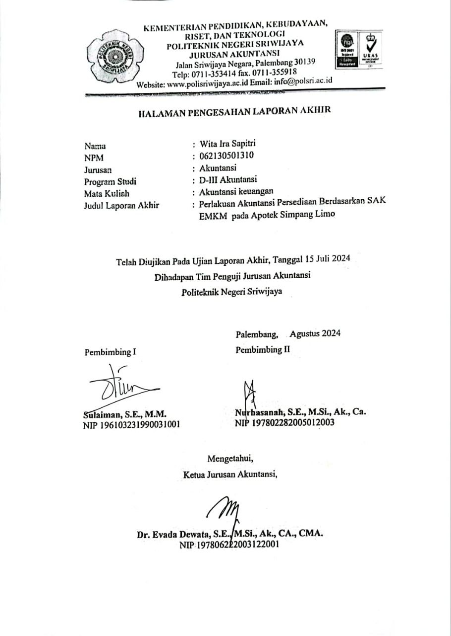

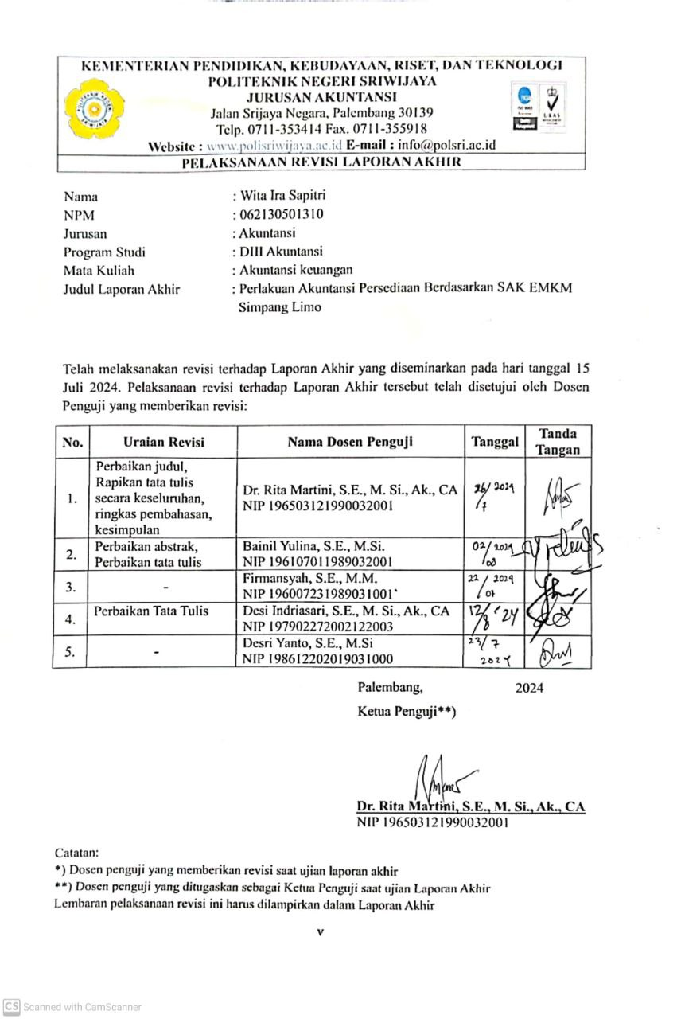

**MOTTO DAN PERSEMBAHAN**

***" Mencari ilmu bagaikan mencari mutiara di lautan dalam, penuh rintangan dan bahaya, namun hasilnya tiada tara.”***

***(Ustad Hanan Attaki)***

***" Bermimpilah setinggi langit. Jika engkau terjatuh, engkau akan jatuh di antara bintang_bintang.”***

***(Mohammad Hatta)***

***" Percayalah pada diri sendiri dan kamu dapat mencapai pelangi yang kamu inginkan.***

***(Penulis)***

***Kupersembahkan untuk:***

* ***Diriku***
* ***Ayah dan Ibu***
* ***Saudara-Saudaraku***
* ***Orang-orang yang Kusayangi***
* ***Teman seperjuangan 2021***
* ***Almamaterku***

**ABSTRAK**

**Analisis Persediaan Berdasarkan SAK EMKM Tahun 2018 Pada Apotek Simpang Limo**

**Wita Ira Sapitri, 2024 (xiii +69 halaman)**

**Akuntansi, Politeknik Negeri Sriwijaya**

**E-mail: *irasafitriwita@gmail.com***

Laporan akhir ini membahas analisis persediaan berdasarkan SAK EMKM tahun 2018 pada Apotek Simpang Limo. Data yang digunakan dalam penyusunan laporan akhir ini diperoleh melalui wawancara, dan observasi. Berdasarkan data yang diperoleh, Apotek Simpang Limo belum menerapkan sistem pencatatan dan metode penilaian persediaan barang dagang yang sesuai dengan SAK EMKM atau standar akuntansi yang berlaku umum. Pencatatan persediaan barang dagang sudah di catat dalam catatan keluar masuk barang. Namun, catatan keluar masuk barang belum menerapkan sistem pencatatan yang sesuai dengan SAK EMKM. Penilaian persediaan barang dagang juga belum menerapkan metode yang sesuai SAK EMKM, persediaan akhir dinilai dengan mengalikan harga beli terakhir dengan jumlah keping persediaan pada akhir periode akuntansi tertentu. Sehingga nilai persediaan tidak menjelaskan nilai yang sebenarnya pada laporan laba rugi. Berdasarkan hasil analisis penulis, laba kotor yang dihitung menurut perusahaan memiliki nilai lebih besar dibandingkan menggunakan metode MPKP dan rata-rata Tertimbang. Penulis memberikan saran kepada perusahaan sebaiknya perusahaan menggunakan sistem pencatatan perpetual dalam melakukan pencatatan persediaan, karena dengan sistem pencatatan ini perusahaan dapat mengetahui nilai persediaan akhir setiap saat tanpa harus melakukan perhitungan fisik ke gudang. Sedangkan untuk penilaian persediaan barang dagang, sebaiknya perusahaan menggunakan metode Masuk Pertama Keluar Pertama (MPKP) karena mudah dipahami dan memiliki nilai laba kotor yang lebih besar.

Kata Kunci: Sistem, Pencatatan, Penilaian, Persediaan.

***ABSTRACT***

***Inventory Analysis Based on SAK EMKM 2018 at Apotek Simpang Limo***

***Wita Ira Sapitri, 2024 (xiii +69 pages)***

***Accounting, Sriwijaya State Polytechnic***

***E-mail: irasafitriwita@gmail.com***

*This final report discusses inventory analysis based on 2018 EMKM SAK at Simpang Limo Pharmacy. The data used in preparing this final report were obtained through interviews and observations. Based on the data obtained, Simpang Limo Pharmacy has not implemented a recording system and method for assessing merchandise inventory in accordance with EMKM SAK or generally accepted accounting standards. Recording of merchandise inventory has been recorded in the goods in and out records. However, the goods in and out records have not implemented a recording system in accordance with EMKM SAK. The assessment of merchandise inventory has also not implemented a method in accordance with EMKM SAK, ending inventory is assessed by multiplying the last purchase price by the number of inventory keping s at the end of a certain accounting period. So that the inventory value does not explain the actual value in the income statement. Based on the results of the author's analysis, the gross profit calculated according to the company has a greater value than using the MPKP method and the Weighted Average. The author advises companies that companies should use a perpetual recording system in recording inventory, because with this recording system the company can find out the ending inventory value at any time without having to do a physical count to the warehouse. Meanwhile, for the assessment of merchandise inventory, companies should use the First In, First Out (FIC) method because it is easy to understand and has a higher gross profit value.*

*Keywords: System, Recording, Assessment, Inventory.*

**KATA PENGANTAR**

Puji syukur saya panjatkan kehadirat Tuhan Yang Maha Esa, karena berkat rahmat, hidayah, karunia, dan ridho kepada hamba-Nya sehingga penulis dapat menyelesaikan Laporan Akhir ini dengan tepat waktu. Tak lupa sholawat serta salam senantiasa tercurah pada Nabi Muhammad SAW, sahabat dan keluarga serta orang- orang yang senantiasa mengikuti jalannya. Laporan Akhir ini disusun untuk memenuhi salah satu syarat menyelesaikan pendidikan Diploma III pada Jurusan Akuntansi Politeknik Negeri Sriwijaya dengan judul **"Perlakuan Akuntansi Persediaan Berdasarkan SAK EMKM Pada Apotek Simpang Limo"**.

Dalam menyelesaikan penyusunan Laporan Akhir ini penulis banyak mendapatkan bimbingan, pengarahan dan bantuan yang sangat berharga dari berbagai pihak. Pada kesempatan ini penulis tidak lupa menyampaikan terima kasih kepada pihak-pihak yang telah membantu dalam penyelesaian Laporan Akhir ini, yaitu:

1. Bapak Dr. Beny Bandanadjaja,S.T., M.T. selaku (PLT) Direktur Politeknik Negeri Sriwijaya beserta jajaran pimpinan.
2. Ibu Dr. Evada Dewata, S.E., M.Si., Ak., CA, CMA selaku Ketua Jurusan Akuntansi Politeknik Negeri Sriwijaya Palembang.
3. Ibu Yuliana Sari, S.E., MBA., Ak., CA selaku Sekretaris Jurusan Akuntansi Politeknik Negeri Sriwijaya Palembang.
4. Ibu Anggeraini Oktarida, S.E., MBA., Ak., CA. Selaku Kaprodi D4 Akuntansi Politeknik Negeri Sriwijaya Palembang.
5. Bapak Sulaiman, S.E., M.M. selaku Dosen Pembimbing I yang telah memberikan masukan dan bimbingan dalam penyusunan Laporan Akhir ini.
6. Ibu Nurhasanah, S.E., M.Si., Ak., CA. selaku Dosen Pembimbing II yang telah memberikan masukan dan bimbingan dalam penyusunan Laporan Akhir ini.
7. Ibu Endah Widyastuti, S.E., M.Si., Ak. Selaku Pembimbing Akademik D3 Akuntansi Politeknik Negeri Sriwijaya.
8. Bapak dan Ibu Dosen serta para Staf Jurusan Akuntansi Politeknik Negeri Sriwijaya yang selama ini telah memberikan ilmu pengetahuan kepada kami.
9. Bapak Aprianto selaku Pemilik Apotek Simpang Limo dan seluruh karyawan Apotek Simpang Limo.
10. Ayah, Ibu, Adik-adik ku serta keluarga besar tercinta yang selalu memberikan semangat, motivasi dan mendoakan ku dalam mengerjakan laporan akhir ini.

Penulis menyadari bahwa dalam penulisan dan penyusunan laporan ini masih banyak terdapat kekurangan dan jauh dari kesempurnaan baik bentuk maupun isi laporan ini. Untuk itu kritik dan saran yang membangun sangat penulis harapkan guna penyempurnaan pembuatan laporan selanjutnya Penulis berharap semoga Laporan Akhir ini dapat bermanfaat bagi kita semua khususnya bagi penulis dan mahasiswa/i Jurusan Akuntansi Politeknik Negeri Sriwijaya.

Palembang, Agustus 2024

Penulis

**DAFTAR ISI**

**HALAMAN SAMPUL MUKA i**

**HALAMAN SAMPUL DALAM ii**

**SURAT PERNYATAAN BEBAS PLAGIARISME iii**

**LEMBAR PENGESAHAN LAPORAN AKHIR iv**

**LEMBAR PELAKSANAAN REVISI LAPORAN AKHIR v**

**MOTTO DAN PERSEMBAHAN vi**

**ABSTRAK vii**

***ABSTRACT* viii**

**KATA PENGANTAR ix**

**DAFTAR ISI xi**

**DAFTAR TABEL xiv**

**DAFTAR GAMBAR xv**

**DAFTAR LAMPIRAN xvi**

**BAB I PENDAHULUAN**

1.1 Latar Belakang Masalah 1

1.2 Perumusan Masalah 3

1.3 Ruang Lingkup Pembahasan 3

1.4 Tujuan dan Manfaat Penulisan 4

1.4.1 Tujuan Penulisan 4

1.4.2 Manfaat Penulisan 4

1.5 Metode Pengumpulan Data 5

1.6 Sistematika Penulisan 6

**BAB II TINJAUAN PUSTAKA**

2.1 Standar Akuntansi Keuangan Entitas Mikro, Kecil, dan Menengah (SAK EMKM) 8

2.1.1 Pengertian UMKM 8

2.1.2 Kriteria UMKM 9

2.2 Pengertian Persediaan 9

2.3 Jenis-Jenis Persediaan 10

2.4 Fungsi Persediaan 12

2.5 Biaya-Biaya Persediaan 13

2.6 Metode Pencatatan Persediaan 15

2.7 Metode Penilaian Persediaan 16

2.8 Akibat Kesalahan Mencatat Persediaan 18

**BAB III GAMBARAN UMUM PERUSAHAAN**

3.1 Sejarah Singkat Perusahaan 21

3.2 Struktur Organisasi 21

3.3 Metode Pencatatan dan Metode Penilaian Persediaan 25

3.3.1 Metode Pencatatan Persediaan 25

3.3.2 Metode Penilaian Persediaan 34

**BAB IV PEMBAHASAN**

4.1 Analisis Metode Pencatatan Persediaan Barang Dagang 36

4.2 Analisis Metode Penilaian Persediaan Barang Dagang 37

4.3 Analisis Perbandingan Nilai Persediaan Akhir 64

4.4 Analisis Perbandingan Laba Kotor 66

**BAB V KESIMPULAN DAN SARAN**

5.1 Kesimpulan 68

5.2 Saran 68

**DAFTAR PUSTAKA 69**

**LAMPIRAN**

**DAFTAR TABEL**

Tabel 3.1 Catatan Keluar Masuk Barang - Histrine 26

Tabel 3.2 Catatan Keluar Masuk Barang - Ibuprofen 28

Tabel 3.3 Catatan Keluar Masuk Barang - Sanmol 31

Tabel 4.1 Jurnal Umum 37

Tabel 4.2 Kartu Persediaan Metode Masuk Pertama Keluar Pertama (MPKP) -

Histrine 38

Tabel 4.3 Kartu Persediaan Metode Rata-Rata Tertimbang (*Average*) –

Histrine. 41

Tabel 4.4 Kartu Persediaan Metode Masuk Pertama Keluar Pertama (MPKP) –

Ibuprofen 45

Tabel 4.5 Kartu Persediaan Metode Rata - Rata Tertimbang (*Average*) -

Ibuprofen 49

Tabel 4.6 Kartu Persediaan Metode Masuk Pertama Keluar Pertama (MPKP) –

Sanmol 53

Tabel 4.7 Kartu Persediaan Metode Rata - Rata Tertimbang (*Average*) –

Sanmol 58

Tabel 4.8 Perbandingan Nilai Persediaan Akhir 64

Tabel 4.9 Perbandingan Hasil Laba Kotor 66

**DAFTAR GAMBAR**

Gambar 3.1 Struktur Organisasi Apotek Simpang Limo 22

Gambar 3.2 Logo Apotek Simpang Limo 24

**DAFTAR LAMPIRAN**

Lampiran 1 Lembar Bimbingan Laporan Akhir Pembimbing I

Lampiran 2 Lembar Bimbingan Laporan Akhir Pembimbing II

Lampiran 3 Surat Kesepakatan Bimbingan Laporan Akhir Pembimbing I

Lampiran 4 Surat Kesepakatan Bimbingan Laporan Akhir Pembimbing II

Lampiran 5 Surat Permohonan Pengambilan Data dari Jurusan Akuntansi

Lampiran 6 Surat Izin Pengambilan Data

Lampiran 7 Surat Balasan dari Apotek Simpang Limo

Lampiran 8 Kartu Kunjungan Mahasiswa

Lampiran 9 Hasil Wawancara Kepada Apotek Simpang Limo

Lampiran 10 Data Persediaan Obat Tahun 2023